Муниципальное образовательное учреждение лицей
Орехово-Зуевского городского округа

Областной конкурс
научно - исследовательской и проектной деятельности
«Юный исследователь»

Номинация: Фундаментальные науки.
Секция: «Биология и экология»
Тема: «Всё о мусорных пакетах».

Автор работы: Пипина Татьяна, 11 лет.
Научный руководитель: Журавлёва Ксения Сергеевна,
учитель химии и биологии МОУ лицей

Черноголовка, 2021 г.

Оглавление
Введение 3
Основная часть 4
I. История мусорных пакетов 4
II. Классификация мусорных пакетов……………………………………………………………..4
III. Социологический опрос ……………………………………………………………………….8
Исследовательская часть 9
Заключение 13
Источники информации 13

Введение
Ежедневно каждый из нас выбрасывает мусор. Это могут быть пищевые отходы, упаковка от различных продуктов, ветошь, сломанные вещи, игрушки и многое другое. Как правило, этот мусор выбрасывается в пакетах: специальных пакетах для мусора или обычных пакетах «майках».
Мне стало интересна дальнейшая судьба мусорного пакета. Возник вопрос, имеет ли значение, в чём выбрасывать мусор? Нужно ли смотреть на сведения, указанные на упаковке мусорного пакета и о чём эти сведения нам говорят.
Актуальность работы заключается в том, что мусорные пакеты человек использует в быту в огромном количестве. Сейчас всё больше людей стали обращать внимание на экологию и безопасность предметов, которыми они пользуются. И для многих важна биоразлагаемость материалов, из которых сделана та или иная упаковка. Особый акцент делается на пластиковых пакетах. Так как они наносят огромный вред окружающей среде, разлагаясь сотни лет.
Объект исследования: пакеты для мусора различных производителей.
Цель: Выяснить, существуют ли безопасные для природы пакеты для мусора.
Гипотеза: Биоразлагаемые мусорные пакеты безопасны для окружающей среды
Задачи:
- Изучить информацию о происхождении пакетов для мусора.
- Опытным путем исследовать влияние внешних факторов на разложение пакетов.
- Провести социологический опрос среди учителей и учеников.

В ходе работы использованы следующие методы : обзор литературы, анкетирование, исследование.

Основная часть

История возникновения мусорного пакета
Сегодня пакеты для мусора стали для нас совершенно привычным и незаменимым изделием. При этом, они чрезвычайно молоды и активно их используют только последние десять лет. Впервые такие пакеты стали применяться в Канаде в 1950 году. Они нужны были для местной больницы, чтоб упростить и сделать процесс выброса мусора более гигиеничным. После использовать пакеты для мусора начали и государственные службы, и лишь после этим изделием заинтересовались небольшие компании. Со временем мусорные пакеты надежно вошли в быт американцев и к концу шестидесятых годов такие изделия активно использовались в США, Европе и Канаде.

Вместе с тем, в Советском Союзе главным прибором для выноса и мусора долго оставалось мусорное ведро. Полиэтилен и пакеты были большой редкостью и ценились на вес золота. Их часто стирали, мыли и неоднократно использовали, поэтому для выноса мусора они служили только тогда, когда безнадежно рвались.

Всё поменялось в девяностых годах, когда в Россию стали привозить пакеты из Китая и прочих азиатских стран. Уровень и темп жизни постепенно увеличивался, и экономия времени стала чрезвычайно важной. Так мусорные пакеты постепенно вошли в нашу повседневную жизнь. Они упростили такую неприятную задачу как сбор и вынос мусора, сделав его быстрым и легким процессом.

Классификация мусорных пакетов

Мешки для мусора классифицируют по различным признакам. В зависимости от:

области применения;

материала;

плотности;

вместимости в литрах;

габаритных размеров;

сварных швов;

наличия ручек, завязок;

по биоразлагаемости.

Выбрать нужный бывает непросто. Придется проанализировать основных представителей. Разберем подробнее основные критерии выбора, параметры, на которые следует обратить внимание.

По области применения:

Пакеты для мусора можно разделить на две большие категории: бытовые и промышленные. Они имеют существенные различия, свои особенности, преимущества, недостатки.

Бытовые мешки пригодны для сбора небольшого мусора. Они имеют следующие основные характеристики: невысокая плотность. Они, как правило, выглядят прозрачными или полупрозрачными, их можно легко порвать; невысокая грузоподъемность. Способны выдержать порядка 5-7 кг; невысокий литраж. Объем порядка 30-60 литров, подходят для небольших мусорных ведер.

Производственные мешки по всем параметрам превосходят бытовые. Они предназначены для переноски тяжеловесных деталей, строительных материалов, песка и щебня. Отличатся следующими характеристиками: высокая плотность. Имеют плотную структуру, плохо тянутся, не принимают нужную форму; высокая прочность. Способны выдержать порядка 50 кг, некоторые больше. Всё зависит от свойств входящих в состав полимерных соединений, добавок; большой объем — порядка 100 литров. Такие мешки идеально подходят при выполнении строительных, ремонтных работ. Могут быть использованы при переезде для транспортировки больших вещей, одеял, подушек. Пакеты надежно защищают содержимое от воздействия влаги, пыли, грязи, ультрафиолетового излучения.

По материалу изготовления

Внешний вид, свойства, вес мешков во многом зависят от полиэтилена, из которого они изготовлены. Различают составы низкого, среднего, высокого давления. Каждый имеет определенные особенности, достоинства, недостатки.

Полиэтилен высокого давления (ПВД) представляет собой термопластичный полимерный состав, который получается из этилена под действием высоких температур. К основным характеристикам пакетов, выполненных из ПВД, можно отнести следующие пункты: невысокая плотность, за счет которой можно добиться высокой прочности швов; эстетичный внешний вид. Мешки имеют гладкую, блестящую поверхность; поверхность идеально сцепляется с красящим пигментом, что дает возможность нанести любое изображение, логотип компании, предприятия; хорошая работа на растяжение, разрыв, за счет чего удается достичь высокого срока эксплуатации; высокая грузоподъемность — порядка 20 кг.

Полиэтилен низкого давления (ПНД) получают из особых гранул, обработанных небольшим давлением. Момент плавления начинается позже, требует больше энергии. За счет этого удается достичь высокой прочности изделий. Имеют следующие отличительные особенности: невысокая стоимость производства. Все бюджетные пакеты выполнены из ПНД; высокое значение грузоподъемности. Способны выдержать до 30 кг; не имеют запаха, не выделяют вредных токсичных соединений. Подходят для хранения продуктов питания; надежно защищают содержимое от внешних негативных воздействий; возможно использовать один пакет многократно по необходимости.

Полиэтилен среднего давления (ПСД) представляет собой твердый продукт повышенной прочности, объединивший в себе основные возможности ПНД и ПВД. Он применяется для производства хозяйственных сумок, пакетов, мешков. Наиболее часто встречаются на почтах, при международных пересылках. Выделяют следующие основные свойства: сопротивляемость ударам. Содержимое будет защищено от ударных воздействий; хорошо сочетают в себе эластичность и прочность. Хорошо принимают нужную форму; защищают от перепадов температур, способны сохранить содержимое при температурах до -30 градусов.

Выбор нужного во многом зависит от цели использования. Для повседневного пользования подойдут ПВД, для длительного хранения лучше использовать ПНД или ПСД.

По плотности

Описание мусорных пакетов всегда включает графу «плотность». Данная характеристика во многом зависит от свойств входящих в состав полимеров, сырья. Различают два вида:

Пакеты, имеющие небольшую грузоподъемность, порядка 5-20 кг. Они выполнены из материалов низкой плотности.

Пакеты с большим значением грузоподъемности, выполненные из полимерных составов высокой плотности.

Разницу можно увидеть визуально, на ощупь. Мешки низкой плотности тонкие, шуршащие, прозрачные. Их легко разорвать самостоятельно. Мешки высокой плотности эластичны, тянутся прежде, чем разорваться. Главный показатель — высокое значение грузоподъемности — свыше 20 кг.

По габаритным размерам, литражу.

Этикетки практически всех мусорных пакетов содержат информацию о литраже. Объем в литрах — основная единица измерения, описывающая вместимость изделия. По данному значению, габаритным размерам можно подобрать нужные для определенных целей мешки. Особой популярностью пользуются следующие виды: 30 и 60 литров. Идеально подходят для бытовых нужд; 120 литров и более — для строительного мусора и крупных предметов.

Особое внимание при выборе следует уделить внешнему виду. Плотные мешки прослужат дольше, не порвутся в процессе использования. Особое внимание следует уделить швам. Они должны быть прочные, хорошо спаянные.

По прочности сварного шва.

Шов во многом определяет прочность всего изделия. Выделяют следующие виды: линейный или торцевой, расположенный с боков изделия. Считается, что пакеты с таким швом обладают большей грузоподъемностью; «звездочка», расположенная внизу пакета. Такой мешок не имеет швов по бокам. Он обладает большей вместимостью, объемом. Первый тип широко применяется при производстве строительных мешков, обеспечивает должную грузоподъемность, прочность. Мешки могут быть оснащены ручками, завязками. Этот дополнительный элемент может стать полезным, особенно при транспортировке, перевозке мусора.

По биоразлагаемости

Не биоразлагаемые и биоразлагаемые.

Мы подробнее остановимся на последнем типе пакетов для мусора. Изучая источники информации, я узнала, что биоразлагаемые полимеры (любой пакет – это полимер) бываютсинтетические (или оксоразлагаемые) и природные.

В состав оксоразлагаемых пакетов добавлено особое вещество под названием d2w, включащее в себя соли металлов. Эта добавка ускоряет процесс разложения пластика под воздействием воздуха и солнца. Такой полимер имеет две стадии разложения – окисление, т.е. распад на более мелкие частички (для этой стадии необходимо тепло, свет и механическое воздействие). И биоразложение – последующая деградация этих частичек.

Правда биоразлагаемых пакетов такова, что до стадии их абсолютного разложения проходит очень много времени. То есть они распадаются на частицы микропластика. А дальше надолго остаются в почве, воде и по пищевой цепочке через еду попадают к нам в организм. Проследить на что распадается этот микропластик и не вредит ли он окружающей среде практически невозможно. На это просто-напросто не хватит человеческой жизни. Пока не существует доказательств полного и безопасного разложения биоразлагаемого пластика в природе. То есть безопасность микропластика, на который распадается биопакет, находится под большим сомнением.

Второй вид биоразлагаемых пакетов – природные полимеры. Именно они могут быть признаны истинно биоразлагаемыми. Их производят из сои, пшеницы, сахарного тростника, целлюлозы, картофельного или кукурузного крахмала. Наибольшей популярностью и распространённостью пользуются биоразлагаемые пакеты из крахмала. На таких пакетиках обычно присутствует эмблема в виде ростка или листочка. Полностью деградируют они за несколько лет и опасности никакой не представляют. Правда, эти пакеты требуют особых условий эксплуатации. Их необходимо хранить вдали от влаги и солнечных лучей и нагружать продуктами не более, чем на килограмм. Тут есть ещё одна загвоздка: для изготовления таких полимеров используют продукцию пищевого назначения, а это нерационально. Получается, что картофель или, например, кукуруза выращивается не с целью накормить людей, а для того, чтобы произвести пакеты.

Социологический опрос.

После изучения вопроса классификации мусорных пакетов, я решила провести опрос среди учителей и учеников лицея. Всего в опросе принимали участие 200 человек.

Анкетируемым предлагалось ответить на следующие вопросы:

Какие пакеты для выброса мусора вы используете чаще всего: специальные мусорные пакеты или пакеты «майки» из под покупок в магазине?

На данный вопрос 120 человек ответили, что чаще используют пакеты «майки». Скорее всего это связано с вопросом экономии денежных средств.

При покупке специальных пакетов для мусора, обращаете ли вы внимание, на информацию, указанную на упаковке?

180 человек ответила «Да»

Какая информация на упаковке Вас интересует больше всего?

100 человек ответили «литраж пакета»; 50 человек ответили «количество штук в упаковке»; 30 человек ответили «плотность пакета».

Чем руководствуетесь, при покупке пакетов для мусора?

30 человек ответили «ценой», остальные назвали «цвет, запах, наличие ручек» и прочие признаки. Такое соотношение респондентов объясняется тем, что из 200 человек в опросе участвовали 30 учителей. Дети самостоятельно вряд ли покупают мусорные пакеты, соответственно цена их не очень интересует.

Важно ли наличие на упаковке надписи «биоразлагаемый», или «ЭКО», или что-то подобное?

Только 30 человек из 200 ответили «Да», остальные считают такую информацию маркетинговым ходом, рекламой, искусственной причиной завышения цены.

Исследовательская часть
Для исследования я взяла 7 видов мусорных пакетов разных торговых марок:
- Master FRESH (биопакеты для мусора)
- GREENCITY (биоразлагаемые мешки для мусора)
- Чистый Ёж (Биоразлагаемые пакеты для мусора)
- UFAPACK (биопакеты для мусора)
- Paclan
- Мешки для мусора
- Донна Роза (пакеты для мусора)
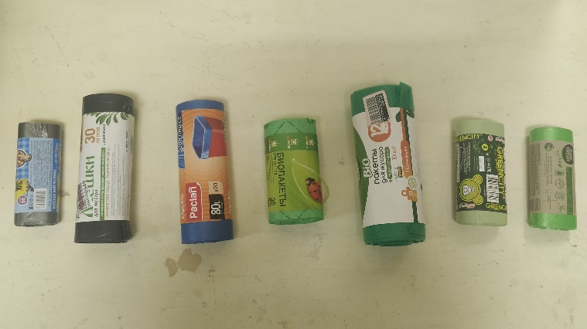

- Изучение информации на упаковке:
Из 7 образцов на 4х упаковках было указано, что пакеты «биоразлагаемые». Срок полного разложения на 1м образце указан 3 года; на 4м образце – 1,5-2 года. На образцах под номером 5,6,7 срок разложения не указан.
На упаковке образца под номером 5 усть информация о возможности вторичной переработке. А на упаковке образца под номером 1 указано, что сами пакеты изготовлены из вторичного переработанного сырья.
Из 4х биоразлагаемых образцов только на упаковке пакетов МАСТЕР ФРЕШ указано наличие особого вещества под названием d2w, включащее в себя соли металлов. Эта добавка ускоряет процесс разложения пластика под воздействием воздуха и солнца. На упаковке образцов 2,3,4 не указано конкретное вещество. Сказано, что в состав входит биоразлагающая добавка, но не указано, какое именно вещество. Все данные занесены в таблицу.

Характеристика | Master FRESH | GREENCITY | Чистый Ёж | UFAPACK | Paclan | Мешки для мусора | Донна Роза
Состав | Полиэтилен низкого давления. Вторичное переработанное сырьё. | Полиэтилен | Полиэтилен высокого давления | Полиэтилен низкого давления | Полиэтилен | Полиэтилен высокого давления | Полиэтилен низкого давления
Биоразложение | да | да | да | да | Нет информации | Нет информации | Нет информации
Срок разложения | 3 года | Нет информации | Нет информации | 1,5-2 года | Нет информации | Нет информации | Нет информации
Биоразлагающая добавка | Есть d2w | Есть , не указана какае | Есть , не указана какае | Есть , не указана какае | Нет информации | Нет информации | Нет информации
Возможность вторичной переработки | Нет информации | Нет информации | Нет информации | Нет информации | Возможна | Нет информации | Нет информации

- Влияние кислоты, щёлочи и перекиси на разложение.
Небольшую пробу каждого образца последовательно обработали перекисью водорода (влияние микроорганизмов на разложение), Кислотой и щёлочью (влияние внешних факторов, разложение в почве).

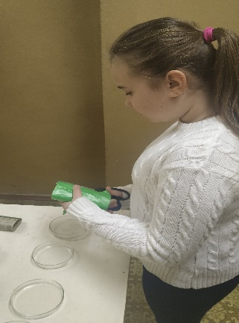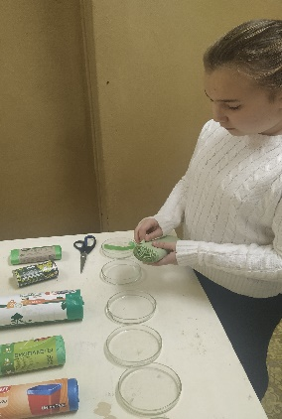

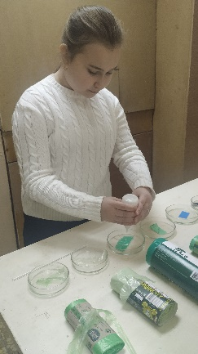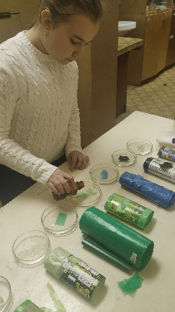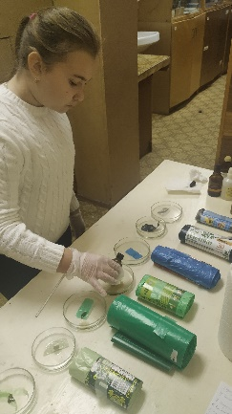

Название и номер образца | Перекись водорода (Н₂О₂) | Кислота (соляная HСI) | Щёлочь (NaOH)
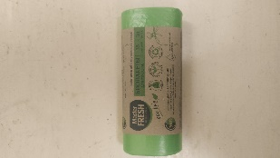 | 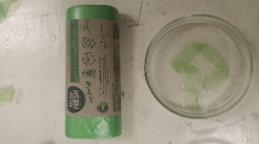 | 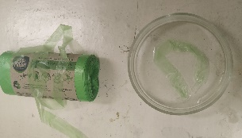
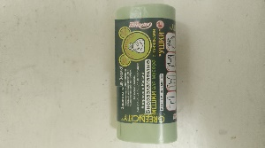 | 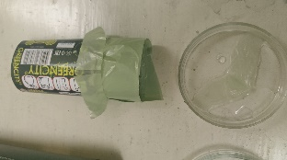 | 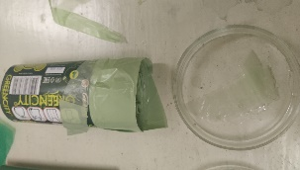
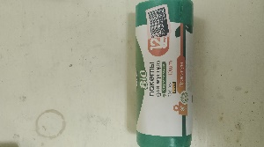 | 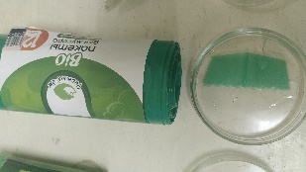 | 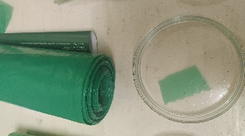
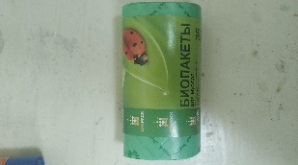 | 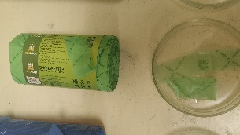 | 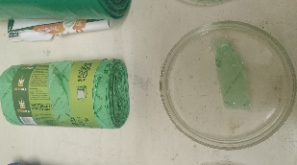
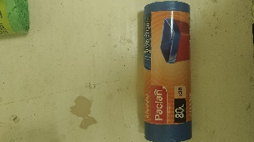 | 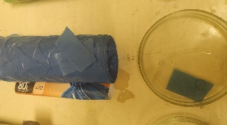 | 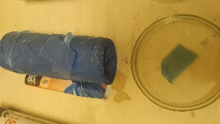
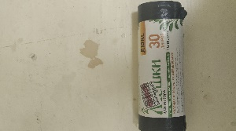 | 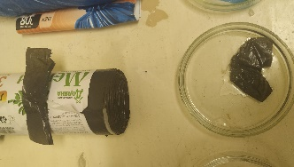 | 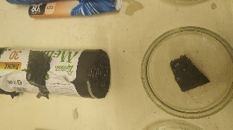
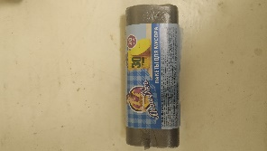 | 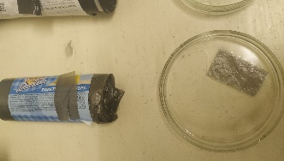 | 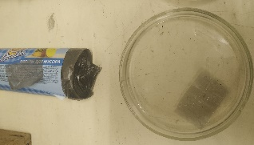

По результатам опытов можно сделать следующие выводы:
- Биопакеты МАСТЕР ФРЭШ под действием перекиси и раствора щёлочи поменяли цвет. Стали намного светлее. Кроме того материал стал вязким. Образец частично растворился.
- Под действием кислоты с этим образцом никаких видимых изменений не произошло.
- С остальными образцами под действием веществ (перекиси водорода, щёлочи, кислоты) видимых изменений не произошло.

Заключение
На основании выше изложенного, можно сделать выводы:
- Приставка «био», слово «биоразлагаемые» на упаковке – это по большей части миф. Влияет лишь на завышение цены данного товара, нежели на охрану окружающей среды.
- Подтвердить достоверность информации на упаковке о периоде разложения биоразлагаемых пакетов сложно, так как указанный период разложения не менее 1,5 лет.
- Химические добавки, делающие пакет «биоразлагаемым», снижают качество материала, и такие пакеты становится невозможным переработать.
- Пакеты из природных полимеров признаны истинно биоразлагаемыми. Их производят из сои, пшеницы, сахарного тростника, целлюлозы, картофельного или кукурузного крахмала. Наибольшей популярностью и распространённостью пользуются биоразлагаемые пакеты из крахмала. На таких пакетиках обычно присутствует эмблема в виде ростка или листочка. Они полностью деградируют они за несколько лет и опасности никакой не представляют. Но, нам не удалось найти такие пакеты в свободной продаже ни в онлайн, ни в офлайн магазинах. Кроме того, данные пакеты требуют особых условий эксплуатации. Это не всегда удобно. К тому же, выращивать огромные объёмы сельскохозяйственных культур, чтобы превратить их в одноразовые предметы, — значит совершенно нерациональное использовать ресурсы планеты.
- При покупке мусорных пакетов люди чаще всего обращают внимание на соотношение цена-качество, нежели на влияние этих пакетов на окружающую среду.

Источники информации:

https://greenpeace.ru/expert-opinions/2018/10/02/pochemu-biorazlagaemye-pakety-ne-spasut-planetu/

https://promusor.info/hranenie-vyvoz/biorazlagaemye-pakety/

